RESPONSABLES DE EXTENSIÓN

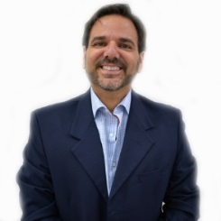

Lic. José Lamas
jlamas@ucasal.edu.ar

Lic. María Elena Teseira

meteseira@ucasal.edu.ar

Arq. María Paula Ilvento

mpilvento@ucasal.edu.ar

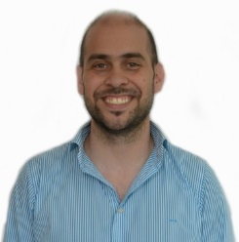

Ing. Juan Francisco Linares
extension.ing@ucasal.edu.ar / jflinares@ucasal.edu.ar

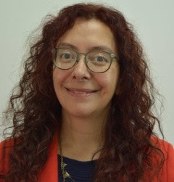

Prof. Mariela Elsa Capaldo

mecapaldo@ucasal.edu.ar

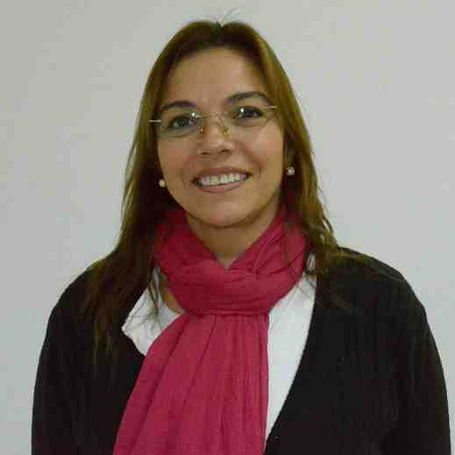

Mariela Del Castillo
mdelcastillo@ucasal.edu.ar

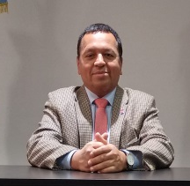

Lic. René Alejandro Ramos

rramos@ucasal.edu.ar

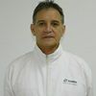

Prof. Ricardo Vargas

rvargas@ucasal.edu.ar

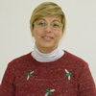

Lic. Silvana Alejandra Sánchez
sasanchez@ucasal.edu.ar
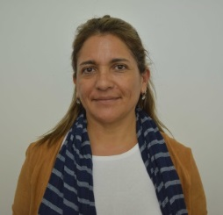

Lic. Ana Guadalupe Soria Moya
agsoria@ucasal.edu.ar
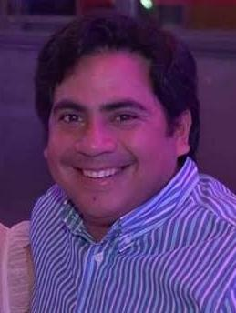

Florencio Diego Lizárraga Torrez
flizarraga@ucasal.edu.ar
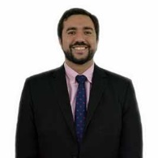

Dr. Jesús Bertrés
jbertres@ucasal.edu.ar

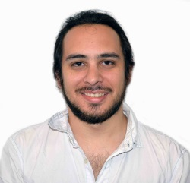

Bonacci Pablo
pbonacci@ucasal.edu.ar

